Государственное автономное профессиональное образовательное учреждение
Чувашской Республики
«Чебоксарский экономико-технологический колледж»
Министерства образования и молодежной политики Чувашской Республики

МЕТОДИЧЕСКИЕ РЕКОМЕНДАЦИИ
ПО САМОСТОЯТЕЛЬНОЙ РАБОТЕ
МДК.01.02. «ОРГАНИЗАЦИЯ И ТЕХНОЛОГИЯ ПРОИЗВОДСТВА ПРОДУКЦИИ ОБЩЕСТВЕННОГО ПИТАНИЯ»
специальность
среднего профессионального образования
43.02.01 Организация обслуживания в общественном питании

Разработчик:
Леонтьева Н.В., преподаватель

Чебоксары 2020
СОДЕРЖАНИЕ

Перечень внеаудиторных самостоятельных работ 4
САМОСТОЯТЕЛЬНАЯ РАБОТА №1 5
САМОСТОЯТЕЛЬНАЯ РАБОТА №2 5
САМОСТОЯТЕЛЬНАЯ РАБОТА №3 6
САМОСТОЯТЕЛЬНАЯ РАБОТА №4 7
САМОСТОЯТЕЛЬНАЯ РАБОТА №5 8
САМОСТОЯТЕЛЬНАЯ РАБОТА №6 8
САМОСТОЯТЕЛЬНАЯ РАБОТА №7 9
САМОСТОЯТЕЛЬНАЯ РАБОТА №8 10
САМОСТОЯТЕЛЬНАЯ РАБОТА №9 10
САМОСТОЯТЕЛЬНАЯ РАБОТА №10 11
САМОСТОЯТЕЛЬНАЯ РАБОТА №11 11
САМОСТОЯТЕЛЬНАЯ РАБОТА №12 12
САМОСТОЯТЕЛЬНАЯ РАБОТА №13 12
САМОСТОЯТЕЛЬНАЯ РАБОТА №14 13
САМОСТОЯТЕЛЬНАЯ РАБОТА №15 14
САМОСТОЯТЕЛЬНАЯ РАБОТА №16 14
САМОСТОЯТЕЛЬНАЯ РАБОТА №17 15
САМОСТОЯТЕЛЬНАЯ РАБОТА №18 15
САМОСТОЯТЕЛЬНАЯ РАБОТА №19 15
САМОСТОЯТЕЛЬНАЯ РАБОТА №20 15
САМОСТОЯТЕЛЬНАЯ РАБОТА №21 15
САМОСТОЯТЕЛЬНАЯ РАБОТА №22 16
САМОСТОЯТЕЛЬНАЯ РАБОТА №23 16
САМОСТОЯТЕЛЬНАЯ РАБОТА №24 16
Приложение А. Оформление титульного листа 16
Приложение Б. Обязательные требования к оформлению реферата 17
Приложение В. Оформление списка литературы 18
Приложение Г. Требования по созданию презентаций с помощью
программы MSOfficePowerPoint 19
СПИСОК РЕКОМЕНДОВАННОЙ ЛИТЕРАТУРЫ 20

ПОЯСНИТЕЛЬНАЯ ЗАПИСКА
Самостоятельная внеаудиторная работа – это процесс индивидуального творчества каждого студента. Она способствует профессиональному саморазвитию личности.
Данные методические рекомендации разработаны для выполнения внеаудиторной самостоятельной работы по МДК.01.02 «Организация и технология производства продукции общественного питания» для специальности 43.02.01 Организация обслуживания в общественном питании.
МДК.01.02 «Организация и технология производства продукции общественного питания» является частью рабочей основной профессиональной образовательной программы в соответствии с ФГОС по специальности 43.02.01 Организация обслуживания в общественном питании, введенной в дополнение к предусмотренным ФГОС дисциплинам по согласованию с работодателем за счет часов вариативной части.
Цель методических рекомендаций – оказать помощь в выполнении самостоятельной работы студентами и овладеть общеинтеллектуальными навыками:
- сравнивать;
- анализировать;
- находить причинно – следственные связи;
- делать логические выводы;
- аргументировать свое решение;
- осуществлять самостоятельный информационный поиск;
- работать с нормативно – правовой, учебной и справочной литературой;
Выполнение самостоятельной работы студентами проводится с целью:
- углубления и систематизации знаний по дисциплине;
- развития творческой инициативы, познавательных способностей;
- самостоятельности, ответственности и организованности;
- формирование умений использовать учебную, дополнительную, справочною литературу.
Знания и умения, приобретенные при выполнении самостоятельной внеаудиторной работы, необходимы для формирования профессиональных навыков.
Контроль самостоятельной работы студентов осуществляется в соответствии с календарно – тематическим планом.

ПЕРЕЧЕНЬ ВНЕАУДИТОРНЫХ САМОСТОЯТЕЛЬНЫХ РАБОТ

№ п/п | Наименование темы | Количество часов
1 | Составление таблицы «Узкоспециализированные предприятия общественного питания». | 4
2 | Презентации «Оборудование для складских помещений» | 6
3 | Составление меню для разных предприятий общественного питания. | 4
4 | Подготовка рефератов « Реализация готовой продукции». | 4
5 | Презентации «Организация работы холодного цеха на предприятиях общественного питания» | 6
6 | Презентации «Организация работы горячего цеха на предприятиях общественного питания» | 6
7 | Презентации «Организация работы овощного цеха на предприятиях общественного питания» | 6
8 | Презентации «Организация работы мясо-рыбного цеха на предприятиях общественного питания» | 6
9 | Составление таблицы «Квалификация работников» | 4
10 | Работа со сборником рецептур, справочной литературой | 4
11 | Составление таблицы «Ассортимент полуфабрикатов из говядины, свинины и баранины» | 4
12 | Выполнение рисунков вариантов декорирования тарелок. | 4
13 | Выполнение схем сервировки. | 4
14 | Составление таблицы «Ассортимент полуфабрикатов из сельскохозяйственной птицы» | 4
15 | Подготовка презентаций « Приготовление сладких желированных блюд» | 6
16 | Составление технологических карт. | 4
17 | Разработка технологического процесса приготовления сложных холодных блюд из рыбы. | 4
18 | Составление таблиц «Требования к качеству, сроки реализации сложных холодных блюд из рыбы». | 4
19 | Подготовка рефератов «Банкетные блюда из рыбы». | 4
20 | Составление таблиц «Требования к качеству, сроки реализации сложных холодных блюд из мяса». | 4
21 | Оформление таблиц расчёта посуды и приборов по меню. | 4
22 | Способы подачи первых блюд. | 4
23 | Составление таблицы « Классификация соусов». | 4
24 | Подготовка рефератов «Кухни стран мира». | 4
 | Итого | 108

САМОСТОЯТЕЛЬНАЯ РАБОТА №1
Составление таблицы «Узкоспециализированные предприятия общественного питания».
Порядок выполнения работы
- ЗАПОЛНИТЕ ТАБЛИЦУ
Таблица - Узкоспециализированные предприятия общественного питания
Тип предприятия общественного питания | Признаки классификации

САМОСТОЯТЕЛЬНАЯ РАБОТА №2
Презентации «Оборудование для складских помещений»
Порядок выполнения работы
- На основании рисунка 1 сделайте выбор соответствия интерьера залов стилевому направлению, наиболее подходящих концепции вашего предприятия:
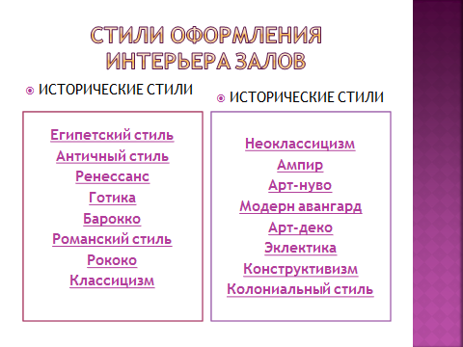
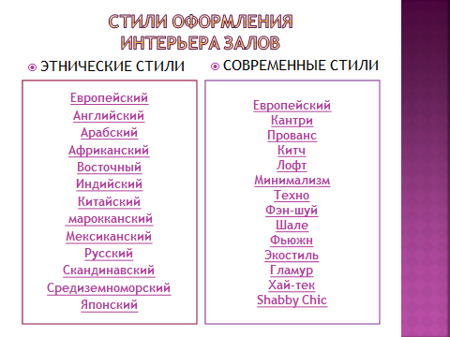
Рисунок 1 – Стили оформления интерьера

- Подберите иллюстрации по данной работе, например, фотографии интерьера зала ресторана, бара по разным стилевым направлениям. Рисунки должны быть оформлены в соответствии с основными требованиями: ссылка на рисунок должна даваться по тексту, каждый рисунок должен быть пронумерован и иметь название, либо рисунки оформляются в приложении.
Образец:
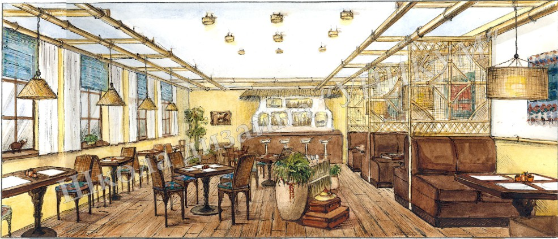
Рисунок 2 – Стиль оформления интерьера зала

САМОСТОЯТЕЛЬНАЯ РАБОТА №3
Составление меню для разных предприятий общественного питания.
Порядок выполнения работы
- Составьте меню для предприятия по вариантам:
Вариант 1 – меню столовой
Вариант 2 – меню кафе
Вариант 3 - меню ресторана
Вариант 4 – меню закусочной
Вариант 5 – меню бара
САМОСТОЯТЕЛЬНАЯ РАБОТА №4
Подготовка рефератов «Реализация готовой продукции».
Порядок выполнения работы
- Ознакомьтесь с методическими указаниями к написанию рефератов:
Реферат — письменная работа объемом 10-18 печатных страниц, выполняемая студентом в течение длительного срока (от одной недели до месяца).
Функции реферата:
Информативная (ознакомительная); поисковая; справочная; сигнальная; индикативная; адресная коммуникативная.
Степень выполнения этих функций зависит от содержательных и формальных качеств реферата, а также от того, кто и для каких целей их использует.
Требования к языку реферата: он должен отличаться точностью, краткостью, ясностью и простотой.
Структура реферата:
Титульный лист (заполняется по единой форме, см. приложение А)
- После титульного листа на отдельной странице следует оглавление (план, содержание), в котором указаны названия всех разделов (пунктов плана) реферата и номера страниц, указывающие начало этих разделов в тексте реферата.
- После оглавления следует введение. Объем введения составляет 1,5-2 страницы.
- Основная часть реферата может иметь одну или несколько глав, состоящих из 2-3 параграфов (подпунктов, разделов) и предполагает осмысленное и логичное изложение главных положений и идей, содержащихся в изученной литературе. В тексте обязательны ссылки на первоисточники. В том случае если цитируется или используется чья-либо неординарная мысль, идея, вывод, приводится какой-либо цифрой материал, таблицу - обязательно сделайте ссылку на того автора у кого вы взяли данный материал.
- Заключение содержит главные выводы, и итоги из текста основной части, в нем отмечается, как выполнены задачи и достигнуты ли цели, сформулированные во введении.
- Приложение может включать графики, таблицы, расчеты.
- Библиография (список литературы) здесь указывается реально использованная для написания реферата литература. Список составляется согласно правилам библиографического описания (Приложение В).
Этапы работы над рефератом.
Работу над рефератом можно условно подразделить на три этапа:
- Подготовительный этап, включающий изучение предмета исследования.
- Изложение результатов изучения в виде связного текста.
- Устное сообщение по теме реферата.
Подготовительный этап работы. Формулировка темы:
Подготовительная работа над рефератом начинается с формулировки темы. Тема в концентрированном виде выражает содержание будущего текста, фиксируя как предмет исследования, так и его ожидаемый результат. Для того чтобы работа над рефератом была успешной, необходимо, чтобы тема заключала в себе проблему, скрытый вопрос (даже если наука уже давно дала ответ на этот вопрос, студент, только знакомящийся с соответствующей областью знаний, будет вынужден искать ответ заново, что даст толчок к развитию проблемного, исследовательского мышления).
Поиск источников. Грамотно сформулированная тема зафиксировала предмет изучения; задача студента — найти информацию, относящуюся к данному предмету и разрешить поставленную проблему.
Выполнение этой задачи начинается с поиска источников. На этом этапе необходимо вспомнить, как работать с энциклопедиями и энциклопедическими словарями (обращать особое внимание на список литературы, приведенный в конце тематической статьи); как работать с систематическими и алфавитными каталогами библиотек; как оформлять список литературы (выписывая выходные данные книги и отмечая библиотечный шифр).
Работа с источниками.
Работу с источниками надо начинать с ознакомительного чтения, т.е. просмотреть текст, выделяя его структурные единицы. При ознакомительном чтении закладками отмечаются те страницы, которые требуют более внимательного изучения.
В зависимости от результатов ознакомительного чтения выбирается дальнейший способ работы с источником. Если для разрешения поставленной задачи требуется изучение некоторых фрагментов текста, то используется метод выборочного чтения. Если в книге нет подробного оглавления, следует обратить внимание ученика на предметные и именные указатели.
Избранные фрагменты или весь текст (если он целиком имеет отношение к теме) требуют вдумчивого, неторопливого чтения с «мысленной проработкой» материала. Такое чтение предполагает выделение: 1) главного в тексте; 2) основных аргументов; 3) выводов. Особое внимание следует обратить на то, вытекает тезис из аргументов или нет.
Необходимо также проанализировать, какие из утверждений автора носят проблематичный, гипотетический характер и уловить скрытые вопросы.
Понятно, что умение таким образом работать с текстом приходит далеко не сразу.
Наилучший способ научиться выделять главное в тексте, улавливать проблематичный характер утверждений, давать оценку авторской позиции — это сравнительное чтение, в ходе которого студент знакомится с различными мнениями по одному и тому же вопросу, сравнивает весомость и доказательность аргументов сторон и делает вывод о наибольшей убедительности той или иной позиции.
Создание конспектов для написания реферата:
Подготовительный этап работы завершается созданием конспектов, фиксирующих основные тезисы и аргументы. Здесь важно вспомнить, что конспекты пишутся на одной стороне листа, с полями и достаточным для исправления и ремарок межстрочным расстоянием (эти правила соблюдаются для удобства редактирования). Если в конспектах приводятся цитаты, то непременно должно быть дано указание на источник (автор, название, выходные данные, № страницы).
По завершении предварительного этапа можно переходить непосредственно к созданию текста реферата.
Создание текста:
Общие требования к тексту.
Текст реферата должен подчиняться определенным требованиям: он должен раскрывать тему, обладать связностью и цельностью.
Раскрытие темы предполагает, что в тексте реферата излагается относящийся к теме материал и предлагаются пути решения содержащейся в теме проблемы; связность текста предполагает смысловую соотносительность отдельных компонентов, а цельность - смысловую законченность текста.
С точки зрения связности все тексты делятся на тексты - констатации и тексты - рассуждения. Тексты-констатации содержат результаты ознакомления с предметом и фиксируют устойчивые и несомненные суждения. В текстах-рассуждениях одни мысли извлекаются из других, некоторые ставятся под сомнение, дается им оценка, выдвигаются различные предположения.
План реферата:
Изложение материала в тексте должно подчиняться определенному плану - мыслительной схеме, позволяющей контролировать порядок расположения частей текста. Универсальный план научного текста, помимо формулировки темы, предполагает изложение вводного материала, основного текста и заключения. Все научные работы - от реферата до докторской диссертации - строятся по этому плану, поэтому важно с самого начала научиться придерживаться данной схемы.
Требования к введению:
Введение - начальная часть текста. Оно имеет своей целью сориентировать читателя в дальнейшем изложении.
Во введении аргументируется актуальность исследования, - т.е. выявляется практическое и теоретическое значение данного исследования. Далее констатируется, что сделано в данной области предшественниками; перечисляются положения, которые должны быть обоснованы. Введение может также содержать обзор источников или экспериментальных данных, уточнение исходных понятий и терминов, сведения о методах исследования. Во введении обязательно формулируются цель и задачи реферата.
Объем введения - в среднем около 10% от общего объема реферата.
Основная часть реферата.
Основная часть реферата раскрывает содержание темы. Она наиболее значительна по объему, наиболее значима и ответственна. В ней обосновываются основные тезисы реферата, приводятся развернутые аргументы, предполагаются гипотезы, касающиеся существа обсуждаемого вопроса.
Важно проследить, чтобы основная часть не имела форму монолога. Аргументируя собственную позицию, можно и должно анализировать и оценивать позиции различных исследователей, с чем-то соглашаться, чему-то возражать, кого-то опровергать. Установка на диалог позволит избежать некритического заимствования материала из чужих трудов - компиляции.
Изложение материала основной части подчиняется собственному плану, что отражается в разделении текста на главы, параграфы, пункты. План основной части может быть составлен с использованием различных методов группировки материала: классификации (эмпирические исследования), типологии (теоретические исследования), периодизации (исторические исследования).
Заключение:
Заключение — последняя часть научного текста. В ней краткой и сжатой форме излагаются полученные результаты, представляющие собой ответ на главный вопрос исследования. Здесь же могут намечаться и дальнейшие перспективы развития темы. Небольшое по объему сообщение также не может обойтись без заключительной части - пусть это будут две-три фразы. Но в них должен подводиться итог проделанной работы.
Список использованной литературы.
Реферат любого уровня сложности обязательно сопровождается списком используемой литературы. Названия книг в списке располагают по алфавиту с указанием выходных данных использованных книг.
Требования, предъявляемые к оформлению реферата:
Объемы рефератов колеблются от 10-18 машинописных страниц. Работа выполняется на одной стороне листа стандартного формата. По обеим сторонам листа оставляются поля размером 35 мм. слева и 15 мм. справа, рекомендуется шрифт 12-14, интервал - 1,5. Все листы реферата должны быть пронумерованы. Каждый вопрос в тексте должен иметь заголовок в точном соответствии с наименованием в плане-оглавлении. (Подробнее об этом смотрите в Приложении Б).
При написании и оформлении реферата следует избегать типичных ошибок, например, таких:
- поверхностное изложение основных теоретических вопросов выбранной темы, когда автор не понимает, какие проблемы в тексте являются главными, а какие второстепенными,
- в некоторых случаях проблемы, рассматриваемые в разделах, не раскрывают основных аспектов выбранной для реферата темы,
- дословное переписывание книг, статей, заимствования рефератов из интернета и т.д.
При разработке основной части текст реферата должен содержать следующее:
- введение;
- характеристика типа и класса предприятия общественного питания, описание его специализации;
- структура услуг предприятия общественного питания;
- понятие, виды и особенности мерчандайзинга;
- приемы мерчандайзинга в предприятиях общественного питания;
- заключение;
- список использованных источников.

- Выбор объекта исследования
На основании ГОСТ 30524-2013. Услуги общественного питания. Требования к персоналу составьте характеристику требований к обслуживающему персоналу.

- Выбор метода мерчандайзинга
На основании указанных информационных источников и таблицы 1 ознакомьтесь с требованиями к персоналу в предприятиях города.
Таблица 1 – Требования к обслуживающему персоналу
Требование | Характеристика
Форменная одежда
Форменная обувь
Прическа
Косметика
Парфюмерия
Украшения
Санитарно-гигиенические требования

Подберите иллюстрации по данной работе, например, фотографии официантов и барменов в форменной одежде. Рисунки должны быть оформлены в соответствии с основными требованиями: ссылка на рисунок должна даваться по тексту, каждый рисунок должен быть пронумерован и иметь название, либо рисунки оформляются в приложении.
Образец:

Рисунок 1 – Официант в форменной одежде

САМОСТОЯТЕЛЬНАЯ РАБОТА №5
Презентации «Организация работы холодного цеха на предприятиях общественного питания»
Порядок выполнения работы
- изучите порядок выполнения работы указанный в самостоятельной работе №2.

САМОСТОЯТЕЛЬНАЯ РАБОТА №6
Презентации «Организация работы горячего цеха на предприятиях общественного питания»
Порядок выполнения работы
- изучите порядок выполнения работы указанный в самостоятельной работе №2.

САМОСТОЯТЕЛЬНАЯ РАБОТА №7
Презентации «Организация работы овощного цеха на предприятиях общественного питания»
Порядок выполнения работы
- изучите порядок выполнения работы указанный в самостоятельной работе №2.

САМОСТОЯТЕЛЬНАЯ РАБОТА №8
Презентации «Организация работы мясо-рыбного цеха на предприятиях общественного питания»
Порядок выполнения работы
- изучите порядок выполнения работы указанный в самостоятельной работе №2.

САМОСТОЯТЕЛЬНАЯ РАБОТА №9
Составление таблицы «Квалификация работников»
Порядок выполнения работы
- ЗАПОЛНИТЕ ТАБЛИЦУ
Таблица - Квалификация работников
Должность работника | Квалификационные характеристики

САМОСТОЯТЕЛЬНАЯ РАБОТА №10
Работа со сборником рецептур, справочной литературой
Порядок выполнения работы
- Изучите и законспектируйте материал представленный на страницах 3-4 Сборника рецептур блюд и кулинарных изделий.

САМОСТОЯТЕЛЬНАЯ РАБОТА №11
Составление таблицы «Ассортимент полуфабрикатов из говядины, свинины и баранины»
Порядок выполнения работы
- ЗАПОЛНИТЕ ТАБЛИЦУ
Таблица - Ассортимент полуфабрикатов из говядины, свинины и баранины
Наименование туши | Ассортимент полуфабрикатов и их характеристики

САМОСТОЯТЕЛЬНАЯ РАБОТА №12
Выполнение рисунков вариантов декорирования тарелок.
Порядок выполнения работы
- Создайте 5 эскизов с вариантами декорирования тарелок блюдами: закуска, первое блюдо, второе горячее блюдо, десерт, мучное кондитерское изделие.

САМОСТОЯТЕЛЬНАЯ РАБОТА №13
Выполнение схем сервировки.
Порядок выполнения работы
- Создайте эскизы с вариантами схем сервировки: на завтрак, по меню заказных блюд, бизнес-ланч, ужин.

САМОСТОЯТЕЛЬНАЯ РАБОТА №14
Составление таблицы «Ассортимент полуфабрикатов из сельскохозяйственной птицы»
Порядок выполнения работы
- ЗАПОЛНИТЕ ТАБЛИЦУ
Таблица - Ассортимент полуфабрикатов из сельскохозяйственной птицы
Наименование туши | Ассортимент полуфабрикатов и их характеристики

САМОСТОЯТЕЛЬНАЯ РАБОТА №15
Подготовка презентаций «Приготовление сладких желированных блюд»
Порядок выполнения работы
- изучите порядок выполнения работы указанный в самостоятельной работе №2.

САМОСТОЯТЕЛЬНАЯ РАБОТА №16
Составление технологических карт.
Порядок выполнения работы
- составьте технологическую карту на блюдо в соответствии с выданным вариантом.
1. Оформить технологическую карту на салат витаминный (1 вариант).
2. Оформить технологическую карту на салат столичный.
3. Оформить технологическую карту на салат мясной.
4. Оформить технологическую карту на винегрет овощной.
5. Оформить технологическую карту на сельдь с гарниром.

САМОСТОЯТЕЛЬНАЯ РАБОТА №17
Разработка технологического процесса приготовления сложных холодных блюд из рыбы.
Порядок выполнения работы
- составьте технологическую схему на блюдо в соответствии с выданным вариантом.
1. Оформить технологическую схему на паштет из печени.
2. Оформить технологическую схему на окрошку мясную.
3. Оформить технологическую схему на макаронник.
4. Оформить технологическую схему на чебуреки.
5. Оформить технологическую схему на оладьи с изюмом.
САМОСТОЯТЕЛЬНАЯ РАБОТА №18
Составление таблиц «Требования к качеству, сроки реализации сложных холодных блюд из рыбы».
Порядок выполнения работы
- ЗАПОЛНИТЕ ТАБЛИЦУ
Таблица - Требования к качеству, сроки реализации сложных холодных блюд из рыбы
Виды блюд | Сроки реализации | Требования к качеству

САМОСТОЯТЕЛЬНАЯ РАБОТА №19
Подготовка рефератов «Банкетные блюда из рыбы».
Порядок выполнения работы
- изучите порядок выполнения работы указанный в самостоятельной работе №4.
САМОСТОЯТЕЛЬНАЯ РАБОТА №20
Составление таблиц «Требования к качеству, сроки реализации сложных холодных блюд из мяса».
Порядок выполнения работы
- ЗАПОЛНИТЕ ТАБЛИЦУ
Таблица - Требования к качеству, сроки реализации сложных холодных блюд из мяса
Виды блюд | Сроки реализации | Требования к качеству

САМОСТОЯТЕЛЬНАЯ РАБОТА №21
Оформление таблиц расчёта посуды и приборов по меню.
Порядок выполнения работы
- ЗАПОЛНИТЕ ТАБЛИЦУ
Таблица - расчёт посуды и приборов
Виды посуды/приборов | Вместимость | Назначение

САМОСТОЯТЕЛЬНАЯ РАБОТА №22
Составление таблицы «Способы подачи первых блюд».
Порядок выполнения работы
- ЗАПОЛНИТЕ ТАБЛИЦУ
Таблица - Способы подачи первых блюд
Способ подачи | Характеристика

САМОСТОЯТЕЛЬНАЯ РАБОТА №23
Составление таблицы «Классификация соусов».
Порядок выполнения работы
- ЗАПОЛНИТЕ ТАБЛИЦУ
Таблица - Классификация соусов
Вид соуса | Характеристика
САМОСТОЯТЕЛЬНАЯ РАБОТА №24
Подготовка рефератов «Кухни стран мира».
Порядок выполнения работы
1. изучите порядок выполнения работы указанный в самостоятельной работе №4.

Приложение А
Оформление титульного листа

Государственное автономное профессиональное образовательное учреждение Чувашской Республики
«Чебоксарский экономико-технологический колледж»
Министерства образования и молодежной политики Чувашской Республики

Реферат
на тему:_______________________________________________________

Выполнил(а):
Студент(ка) ____ курса
Специальности: _________________
_______________________________
Группы: _______________________
Ф.И.О._________________________
Проверил:
Ф.И.О._________________________
Дата:_______Оценка:________

Чебоксары 2020
Приложение Б
Обязательные требования к оформлению реферата
Перечисленные требования являются обязательными для получения высшей отметки (баллов)
- Абзац включает в себя не менее 3-х предложений.
- Название каждой главы начинается с новой страницы, объем главы не может быть меньше 5 страниц.
- В тексте должны отсутствовать сокращения, кроме общепринятых, общепринятые или необходимые сокращения при первоначальном употреблении должны быть расшифрованы.
- Каждая цитата, каждый рисунок или график, каждая формула, каждый расчет должны иметь сноску. Если рисунок или расчет являются авторскими, тогда это необходимо отразить в тексте сноски.
- Сноска может быть сделана двумя способами:
— традиционный вариант (через «вставка / сноска»)
— «построчная» способом [5.210], где первая цифра означает порядковый номер источника из списка литература, а вторая - номер страницы.
- Работа предоставляется как в рукописном виде (почерк читаемый, т.е. разборчивый), так и в напечатанном виде через 1.5 интервала. Размер шрифта - 12-14 Вся работа должна быть напечатана в одном виде шрифта, если это не смысловое выделение по тексту.
- Сносок должно быть не меньше, чем источников литературы.

Приложение В
Оформление списка литературы
Список использованной литературы и других источников составляется в следующей последовательности:
- Законы, постановления правительства.
- Нормативные акты, инструктивные материалы, официальные справочники.
- Специальная литература.
- Периодические издания.
При составлении списка использованной литературы указываются все реквизиты книги: фамилия и инициалы автора, название книги, место издания, название издательства и количество страниц. Для статей, опубликованных в периодической печати, следует указывать наименование издания, номер, год, а также занимаемые страницы (от и до). Литературные источники должны быть расположены в алфавитном порядке по фамилиям авторов, в случае, если количество авторов более трех - по названию книги, остальные материалы в хронологическом порядке. Сначала должны быть указаны источники на русском языке, затем на иностранном.
Пример оформления списка использованной литературы:
Монографии
Институциональная инфраструктура пенсионной реформы в России. Авт. коллектив А.З.Астапович, У.Бирминхем, Л.М. Григорьев и др. М., Бюро экономического анализа.1998 - 157с.
Учебники и учебные пособия Нуреев Р.М. Курс микроэкономики. Учебник для вузов. Москва. НОРМА-ИНФРА.М., 1998 - 560с.
Периодические издания Портной М.А. "Сверяя часы" с Европой. Журнал "Бизнес- образование", выпуск 2.1997. С. 30-35.
Источники из Интернет
Statsoft. Ins. (1999). Электронный учебник по статистике. Москва, Statsoft. Web: http//www.statsoft.ru/home/textbook.

Приложение Г
Требования по созданию презентаций с помощью программы MSOfficePowerPoint

- Для основного текста не рекомендуется использовать прописные буквы.
- Тип шрифта для основного текста гладкий без засечек, для заголовка можно использовать декоративный шрифт, если он хорошо читаем.
- Размер шрифта: 24-54 пункта (заголовок), 18-36 пунктов (обычный текст).
- Курсив, подчеркивание, жирный шрифт, прописные буквы рекомендуется использовать только для смыслового выделения фрагмента текста.
- Цветовая гамма должна состоять не более чем из двух – трех цветов.
- Белый текст на черном фоне читается плохо.
- Цвет шрифта и цвет фона должны контрастировать, но не резать глаза.
- Желательно избегать рисунков не несущих смысловой нагрузки.
- Цвет графических изображений не должен резко контрастировать с общим стилевым оформлением слайда.
- Иллюстрации рекомендуется сопровождать пояснительным текстом.
- Презентация должна содержать титульный слайд с указанием темы сообщения, также можно включить содержание или план и последний слайд со словами «Благодарю за внимание».

Порядок выполнения работы
- Разработайте медиа презентацию с помощью MS Power Point. С требованиями к реферату вы можете ознакомиться в приложениях А, Б, В, с требованиями к разработке медиа презентации вы можете ознакомиться в приложении Г.
- Тема презентации может включать в себя требования, предъявляемые к столовой посуде, либо к столовым приборам, либо столовому белью.

Примерный план работы может включать в себя:
- введение;
- основные требования в посуде или приборам или белью;
- заключение.

Работы должны включать в себя грамотно подобранный иллюстрированный материал. Требования к оформлению иллюстраций представлены в самостоятельной работе № 1.
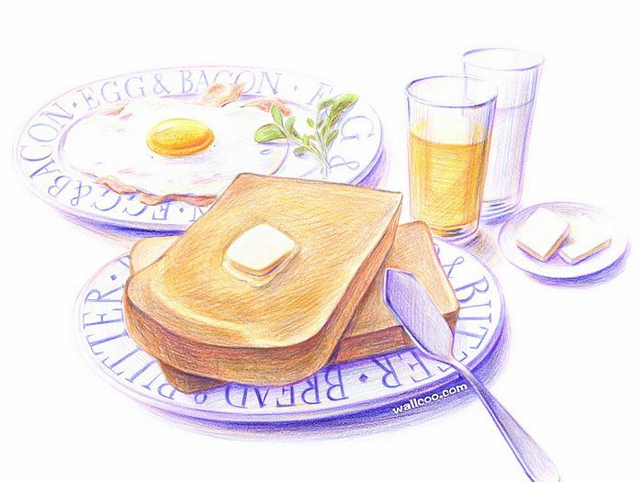
СПИСОК РЕКОМЕНДОВАННОЙ ЛИТЕРАТУРЫ

- Правила оказания услуг общественного питания. Постановление Правительства РФ от 21.05.2001г. № 389, от 10.05.2007г. № 276.
- ГОСТ 31984-2012. Услуги общественного питания. Общие требования.
- ГОСТ 30389-2013. Услуги общественного питания. Предприятия общественного питания. Классификация и общие требования.
- ГОСТ 30390-2013. Услуги общественного питания. Продукция общественного питания, реализуемая населению. Общие технические условия.
- ГОСТ 32692-2014. Услуги общественного питания. Общие требования к методам и формам обслуживания на предприятиях общественного питания.
- ГОСТ 30524-2013. Услуги общественного питания. Требования к персоналу.
- Профессиональный стандарт. Официант\ бармен. 2015.

